Ефросинья Полоцкая
(1101 – 1173 гг.)
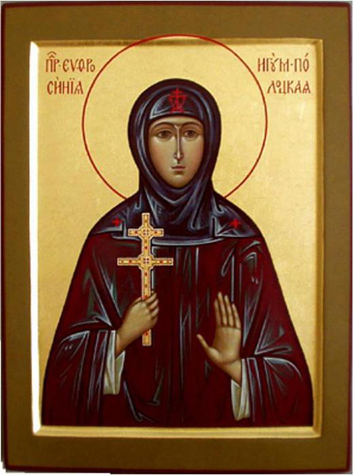
Ефросинья Полоцкая – первая женщина, которую канонизировала Русская Православная Церковь. По месту своего рождения она относится к Белой Руси, то есть Белоруссии, так сейчас называют земли Древней Руси между Днепром и Друтью.
Точная дата рождения Великой подвижницы неизвестна. Историками установлено, что родилась Ефросинья Полоцкая, в миру Предслава, приблизительно в 1101 году.
Родословная девочки походила от знатного рода Рюриковичей. Она была внучкой самого Владимира Мономаха, а также дочерью полоцкого князя Георгия. Отец Предславы с ранних лет позаботился об образовании дочери, ее обучали монахи. В доме князя находилась очень большая библиотека, где было много книг как религиозного, так и светского характера. Именно к чтению девочка имела огромный интерес. Описание Ефросиньи Полоцкой и ее жизни взято из летописей, которые были написаны свидетелями того времени. Среди ее любимых книг были: Священное Писание и Псалтырь. Помимо чтения, девочка часто и усердно молилась. Слухи о не по годам мудрой девочке быстро распространились далеко за пределами земли Полоцкой, поэтому многие из знатных князей мечтали о такой жене.
Когда Предславе было 12 лет, ее засватал один из князей. Родители дали свое согласие, а девочка приняла совсем другое решение. Ефросинья Полоцкая, биография которой с этого момента получила новый виток, тайно ушла в монастырь. Игуменьей этого монастыря была вдова ее дяди Романа. Когда игуменья услышала просьбу о разрешении принять постриг, первым ее решением был отказ. Девочка была еще слишком юна и к тому же очень красива. Все же со временем, видя страстное моление, веру и ум Предславы, игуменья дала свое согласие, не побоявшись гнева отца девочки. Так Ефросинья стала монахиней.
При постриге Предславу нарекли другим именем, теперь она стала Ефросиньей. Выбор этого имени был не случаен. Ефросинья Александрийская, которая жила в V веке, была прекрасным примером для девочки. К тому же это имя означает «радость», так что предпосылок для выбора этого имени было несколько. Родители Ефросиньи были опечалены таким ее решением и предпринимали попытки вернуть дочь домой. Согласно летописи, князь Георгий плакал о своей дочери, как об умершей, но эти слезы ничего не изменили. Ефросинья Полоцкая осталась в монастыре, где превосходила всех в своем рвении к молитве, посту и ночным бдениям. Став монахиней, девушка посвятила себя разным наукам. Она изучала книги, которые находила в церковных хранилищах, а это были произведения славянских богословов, древние летописи, а также труды византийских и римских просветителей.
Описать Ефросинью Полоцкую можно как женщину, которая прославилась основанием и попечительством монастырей. Ведь помимо женского монастыря, она была попечительницей и основательницей Богородского мужского монастыря. При монастырях святая открывала школы, где послушниц учили разным ремеслам, грамоте и искусству переписывания книг. Ефросинья прославилась как советчица, она никогда не отказывала в совете тем, кто нуждался в руководстве на пути к вере. Сила ее молитвы была настолько велика, что к ней часто обращались за помощью желавшие измениться и жить благочестивой жизнью. Многие приходившие к ней получали духовную поддержку и помощь. Она способна была унять ссоры и разборки, которые на то время часто происходили между князьями.
У Преподобной Ефросиньи была своя заветная мечта – она очень хотела побывать на святых местах Палестины. Это желание она решила осуществить, будучи далеко в преклонном возрасте. Раньше жизнь Ефросиньи Полоцкой была посвящена переписыванию и написанию собственных книг и учений мирянам, а также налаживанию жизни монахов при монастырях. Достигнув запланированного, она, оставив обитель на свою сестру Евдокию, отправилась в путешествие.
На пути к Иерусалиму она встречалась с Константинопольским патриархом Лукою. А прибыв к месту назначения и посетив Живоносный Гроб Господень, остановилась в Русском монастыре. Именно здесь ее настигла болезнь. 23 мая 1173 года, так и не излечившись, Ефросинья отошла в мир иной. Согласно завещанию святой, ее тело было захоронено в обители Преподобного Феодосия, недалеко от Иерусалима. С 1187 года ее мощи хранились в Киево-Печерской лавре, а в 1910 году они были возвращены на родину Ефросиньи в Полоцк, где находятся и сейчас.
Интересные факты
Святая была известной меценаткой. Она приложила свои усилия для того, чтобы не было прекращено полоцкое летописание; заботилась о постоянном пополнении новыми книгами библиотеки Софийского собора. Одной из главных достопримечательностей, связанных с ее именем, считается крест Ефросиньи Полоцкой. Этот шедевр древнерусской культуры был создан по ее заказу и назван ее именем. Крест обладал чудодейственной силой, его использовали только в особо торжественных богослужениях.
Существует предание, что крест Ефросиньи Полоцкой брал с собой в поход на Полоцк Иван Грозный. Он пообещал, что в случае победы вернет реликвию на место, и, несмотря на огромную ценность креста, сдержал свое слово. К сожалению, реликвия была утеряна во время Великой Отечественной войны, но в 1997 году, согласно сохранившимся описаниям, копия креста была изготовлена брестскими ювелирами. Ефросинья была канонизирована в 1547 году, в 1984 году ее причислили к Собору белорусских святых. С 1994 года день смерти святой стал Днем святой Ефросиньи и широко отмечается в Белоруссии.

